永州职业技术学院教案
首 页
授课章节及内容 | 第七讲 崀山
教学目的
●了解崀山所在地新宁的概况
●分析崀山的地质地貌特征
●掌握崀山旅游景区的特点
●训练学生自然景点的导游技能
教学重点：
- 崀山的六大景区：紫霞峒、
辣椒峰
骆驼峰
林家寨
天下第一巷
八角寨风光
教学难点：
●崀山的地质地貌
●对崀山六在景区的欣赏
教学课时：6课时
教学安排：第一节：带读、朗读导游词。
第二节：讲解崀的主要景点及地质地貌。
第三节：对照导游盘进一步学习景点
第四节：分段背诵和讲解导游词
第五节：对每一学生进行训练
第六节：同上
作业：见教案后面
测试：导游词

崀山的地理位置
崀山属于湖南省邵阳市新宁县
1、地理位置与自然条件：新宁县位于湖南省西南边陲，地处东经110°28ˊ53"——111°18ˊ34"，北纬26°13ˊ06"——26°55ˊ21"。东连东安，西接城步，南邻广西壮族自治区全州和资源县，北靠武冈和邵阳县。东西长84.3公里，南北宽73.08公里，总面积2751平方公里，约占湖南省的1.3%，邵阳市的13.2%，大致为“八山半水一份田，半份道路和庄园”。
新宁县属中亚热带季风性湿润气候区，兼具山地气候特色，年平均气温17℃。年平均降水量1331.1毫米。光热充足，雨量充沛、四季分明，气候宜人、素有“五岭皆炎热，宜人独新宁”之称。有利的山区气候条件，适宜于多种动、植物生长。
2、历史源革：新宁历史悠久，早在4000年前的新石器时代，就有人类繁衍生息。西汉元朔五年(公元前124)，以黔巫中地立夫彝候国，始有建置。尔后，县名数易，隶属几经变更。东汉建武元年(25)立夫彝县；属零陵郡，东晋元兴元年(402)，更名扶县，属邵陵郡；梁改为扶阳县；陈改称扶夷县；隋并入邵阳县；唐入武冈县；南宋绍兴二十五年(1155)，置新宁县，意即“绥靖安定之后，不可不有新之宁之也”。宋、元至明代中叶，分属武冈军，武冈路和武冈州。明末，属宝庆府。清沿袭明制。中华民国，属湖南省第六行政督察区。1949年10月，新宁和平解放，属邵阳专署。1986年，地市合并后，属邵阳市。

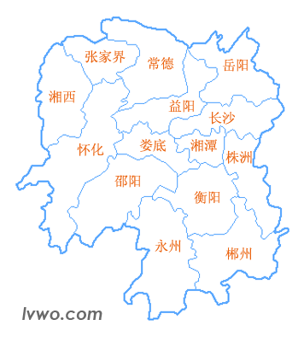

二、崀山的地质地貌
崀山是丹霞地貌
丹霞地貌是20世纪50年代以广东丹霞山命名的一种地貌类型。主要发育于侏罗纪陆地沉积的水平或缓倾的厚层红色沙砾岩之上，沿岩层的垂直由水流及风化剥落和崩塌后退而形成。以顶平、身陡、麓缓的方山、石墙、石峰、石柱等奇险的丹霞赤壁为主要形态特点，具有很高的观赏价值。
我国的丹霞景观广泛分布在南方各地，北方间或有所分布。
武夷山、龙虎山、崀山、齐云山都是丹霞名山。
三、崀山的特点
1、丹霞地貌最突出：崀山丹霞地貌是全国丹霞地貌风景区在地质历史上升降差异运动幅度最大、最强烈的红盆之一。距今约1.3亿年前的白垩纪发生的燕山运动、喜山运动、广西造山运动形成了崀山现在的景观。景观区红层堆积达2320米，是全国各丹霞构造盆地中，其景观丰度和景物之众均属首位。
2、象形景观之多在我国风景名胜区中也属独一无二：崀山的丹霞地貌是中国丹霞地貌风景区中品位最具代表性和最优美的景区。在丹霞地貌中其造型、色彩、和气质达到最佳组合境界，衬托出丹霞景观独有的气质、恢宏祥和的品质。如鲸鱼闹海、辣椒峰、骆驼峰、将军石、天下第一巷等。

3、有丹霞——喀斯特混合景观，还有奇妙的河流风光及丰富的生物景观、人文景观。独特、完整、绝妙的自然地貌、生态环境和地域文明有机结合并体现一种奇特的自然美，具有极高的观赏价值。
四、崀山的主要景点
崀山有六大景区：紫霞峒
辣椒峰
八角寨
天下第一巷
扶夷江
天生桥
崀山有18个风景小区
崀山有477个景点
崀山有丰富的人文景观
- 紫霞峒：紫霞峒景区主要包括紫霞宫、万景槽、象鼻石、乌云寨、刘华轩墓等景点，这个景点主要以“幽”为主。
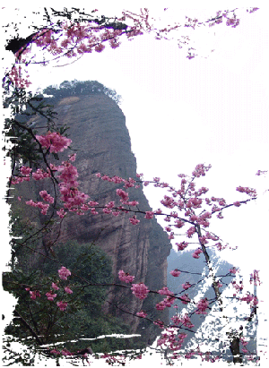
有人说，紫霞峒是崀山的一个诱惑，峒，非岩洞，而是四周山石围拱，一方有壑口出入的盆型谷地。紫霞峒则是一条曲径通幽的峡谷，周围有红褐色的悬崖峭壁，夕阳斜照，反射出万道霞光，数百年因紫气腾升而得名。踏入景区，溪流淙淙，瀑布飞溅，翠枝摇曳，山花吐香。但见岩顶古腾盘缠，岩底冷气横生。相传是“紫霞真人在此修道”之所，清澈见底的连花池来自一挂清泉，暴雨水盈尺，久旱水不竭。
紫霞峒景区包括紫霞宫、万景槽、紫微峰、红华赤壁、乌云寨、刘光才墓、紫霞轩、象鼻石、红瓦山等大小二十多个景点。这里环境优美，植被繁茂，山石奇特，峰回路转，以峒幽林深，溪涧瀑布、象形山石、宗教寺庙为特色。紫霞宫始建于明朝嘉靖年间，曾为湘西南佛教圣地，晨钟暮鼓，香烟袅袅。仿古重建的寺庙内塑有高6米的观音菩萨，仅次于南岳的佛像，为湖南第二大佛像，古往今来烧香求签者络绎不绝，相传有求必应，为天下七十佛教胜地。将军墓是清末光禄大夫建威将军刘光才的墓地。刘光才字华轩，光绪年间是广西、贵州、上海、浙江提督，授光禄大夫、建威将军。墓地占地500平方米，呈半圆形，四周古树参天，墓碑刻有其生平事迹。墓围石刻精致绝伦，石羊、石马、石人栩栩如生。登上观景台，凭栏远眺，千山走蛇，万壑云奔的崀山便可尽收眼底。

2、辣椒峰：这个景区的特点是险峻、象形。险体现在这个景区骆驼峰上的“九十九天梯”，有华山之险。辣椒峰本身为一个上大下细的大石峰，“蜘蛛人”在此攀岩而闻名世界。惟妙惟肖辣椒峰千里来龙到石田，一对蜡烛照青天，谁人葬得此冢地，世世代代中状元”。这首民谣，道出了石田系风水宝地，人杰地灵，难怪晚清重臣、两江总督刘坤一将刘氏宗祠建在石田深处。
座落在石田村境内的辣椒峰景区是以丹霞地貌为特色的景区，奇峰异石拔地而起，复杂的溶洞藏匿其间。进入石田，犹如进入石头的田园，漫游其间，就象在阅读石头的诗篇。每一块石头，每一个峡谷都是一首动人的诗歌，都包含着许多动人的传说。进入景区，首当其冲的是林家寨一线天。林家寨顶峰高程525米，寨间的一线天长60米，高40米，缝隙最窄处0.5米。正午时分，阳光射进缝隙，斑斑驳驳，五彩缤纷，游人可通过一线天向上攀援及林家寨顶，十分险要惊奇。林家寨边，则是情人谷和幽魂谷，两边峡谷对峙，绝壁幽深，游人自此经过，十分清寂肃穆，似幽魂飘荡，恐怖万分。相传有一对情人常在此山谷幽会。一天，突遇一伙强人，头儿想把女子掳去做压寨夫人。烈性的女子为不落强人之手，毅然跳下崖去。那男子见后亦跟随跳下，双双殉情荒山野岭，因为冤死，这对情人的魂魄常在山谷游荡，故此有情人谷、舍身崖和幽魂谷之称。
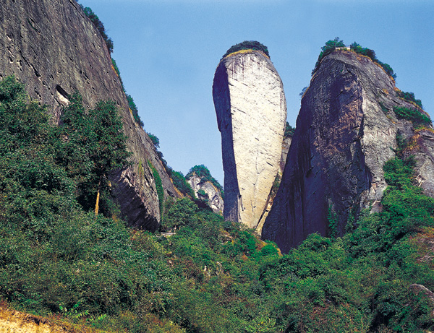

3、骆驼峰：骆驼峰是辣椒峰景区的中心位置，是崀山最早开发的景点。
那是一座高187.8米，长273米，高耸入群峰之间的石峰，在远近青山的衬托下，就象从沙漠远足而来此地的世界上最长、最大的骆驼。
4、林家寨：林家寨是开发最早的一个景点，最高海拔525米，景区内的“一线天”极具特色，“情人谷”峡谷幽长，环境清雅，是年轻人谈情说爱的好地方。林家寨还是全国攀岩基地，每年都有专业攀岩者来此训练。
5、天下第一巷：一线天奇惊煞人，
幽谷深处净无尘。
新宁别有奇峰在，
不让武陵独占春。
这是著名经济学家、北京大学教授厉以宁对崀山“天下第一巷”的赞叹。

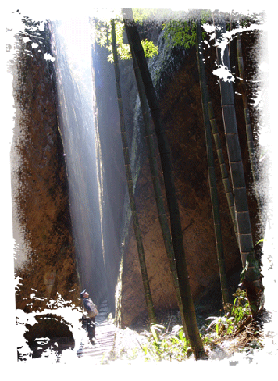

天一巷景区原名牛鼻寨景区，因其东面有许许多成双成对形似牛鼻的石孔而得名。 “巷”是此景区的特色，以“天下第一巷”为代表的大小“一线天”九条，是典型的丹霞地貌一线天群落，2004年改名为天一巷景区。主要景点有天一巷、遇仙巷、马蹄巷、遇仙桥、仙人桥、百丈崖、月光岩等。
被称为崀山第一绝的天下第一巷，全长238.8米，两侧石壁高80—120余米，最宽处0.8米，最窄处0.33米，可谓世界一线天绝景。人行于弯曲的巷道中，如置身地底，战兢不已；两旁绝壁对峙，笔直如刀劈斧削，抬头唯见一线青天；又恍若时间隧道里的过客，体验着险与美的魅力。当过客从幽暗狭窄的石巷中走出，在尽情欢呼之余，不禁生恍若隔世之感。每当阳光映照，巷壁熠熠生辉，奇妙无比。被中科院院士、中南工业大学一级教授、地洼学说创始人陈国达先生题字命名为：“天下第一巷” ，并赋诗一首： “百寻峻岭一裂线，疑被巨人劈两边。人在缝中如入地，幸凭丝毫辨青天。”
天一巷东南角有翼王石达开驻过军的义军寨，至今前后寨门、寨墙依稀可辨。此外，纵横交错的马蹄巷、遇仙巷、翠竹巷巷窄境幽，两旁翠竹依依，令人留连忘返；循揽月梯拾级而上顿生可上九天揽月之感；来到七层楼藏天洞，站在望江楼、楼外楼，无尽美景奔入眼底，使人由衷赞叹，“江山如此多娇”。
6、八角寨风光
被誉为崀山之魂的八角寨，座落在湘桂边陲。主要景点有八角寨、龙门、巴掌岩、云台寺、龙头香、鲸鱼闹海、奕仙台、药王殿等。
从山底仰望八角寨，昂首挺立的山峰分八扇伸向八方，俗称八个龙头。主峰海拔高818米，是崀山景区的最高峰，因云涌峰浮而得名云台山。游人登上1708级石阶，便可到达峰顶平台，上面存有建于明代的云台寺遗址。登上不足两平方米的观景台，放目远眺：一边是湖南新宁丹霞群，一边是广西资源的丹霞山峰群；伸向八方的八个山峰有六个山峰在湖南，两个在广西。长达十余公里幽深莫测的峡谷中，构成一座天然的艺术长廊。大自然的变幻无穷，也带给八角寨不同形态的美。雾海蒙蒙时，浮运缥缈之中，群山逶迤起伏，大小百余拔地而起的赫红色奇峰异石，酷似一群飞腾嬉戏的巨鲸，时而被云雾吞没，时而露出首尾，故有“鲸鱼闹海”之称。倘若雨过天晴，万山如洗，青山如黛，群峰如螺，楚天寥廓，犹如国画家笔下的水波。八角寨最陡峭的一角，在寺院遗址北面：从绝壁出五十余米，峰尖似昂首翘立的龙头。这里常年云雾弥漫，山风怒号，四周险崖壁立，深谷如坠。就在这奇险无比的翘角顶端，竟有一座山神小庙。通往龙头的山脊小径仅宽一尺，烧香者必须手足并用，匍匐前进，这就是著名的“龙头香”。其惊险令人叫绝！惟心诚胆大者才敢去“龙头”烧香。
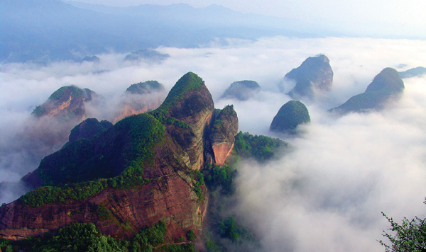

7、扶夷江

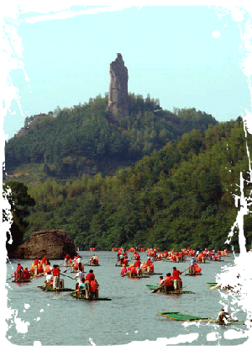
发源于广西猫儿山夫夷江，是崀山人民的母亲河，其水域贯穿崀山风景区，游山、玩水均具有得天独厚的条件。夫夷江江水清澈见底，平缓如镜，水面宽约100米，窄处70多米。两岸的奇峰异石在碧水蓝天下倒映于水面；两岸的沙滩沙质纯白，岩柳连绵，芳草争妍；江中船帆点点，竹笛声声，如诗如画。
夫夷江景区有将军石、无影州、长堤柳岸、崀虎啸天、玉石巷、团鱼石、军舰石、啄木鸟石、婆婆岩、笔架山、万古堤防、莲潭映月等景点。
浑然天成的将军石屹立于夫夷江东岸低缓平坦的山顶，它是一座由山体丹霞地貌发育到晚期形成的石柱，高程399.5米，净高75米，周长40余米，上下等粗，顶部稍细，远观酷似一位身披战袍，仰天长啸、虎虎生威的将军。
翠竹满坡的夫夷江西岸有一啄木鸟石，栩栩如生。其石由一悬崖构成，高达90米，上高下斜，高处如头部俯瞰江水，一块倾斜的长石，宛如尖啄，头部圆孔如双目怒睁，崖上兀立一树，嘴挨树干，好像一啄木鸟正在啄洞除虫。与啄木鸟遥遥对峙，隔江相望的是军舰石，气势恢宏，三块巨石构成，横亘东西方向，翘首夷江，舰长均300米，高150米，巨石前端高高翘起，后端成弧线倾斜，一舰紧挨一舰，犹似舰船编队出航。 夫夷江泛舟更是惬意，泛舟碧水，情歌互答，两岸青山绿树，田畴似锦，悠悠地飘游在一江碧水中，蜿蜒于奇峰异石之间；此时，水光山色溶为一体，游人与鱼鸟共乐，秋水共长天一色，清风习习，碧波漾漾，船在江中行，人在画中游，让人世间的一切烦恼荡然无存。大有“此景只应天上有，人间难得几回游”的感慨之情。

五、练习题
1、崀山的地理位置
2、崀山的地质地貌是什么？
3、崀山旅游资源的特点？
4、崀山有哪些主要景区？

六、导游词
崀山
各位朋友大家好!欢迎大家到国家地质公园、国家风景名胜区崀山观光旅游。崀山是位于湘西南边陲的新宁县境内。相传舜帝南巡时途经新宁，看到这秀美的奇山异水，驻足赞叹：“此山良好，可谓崀山。”崀山由此而得名。崀山是典型的丹霞地貌，在数千万年以前这里是一片内陆湖，由于地壳的变动，内陆湖底突出，从而形成了现在的红色砂粒岩结构的丹霞地貌，其丹霞地貌的形态和规模在全国同类地貌之中均达到极限。
各位朋友，现在我们来到了牛鼻寨景区。为什么叫牛鼻寨？原来在东面那块大石的右侧可以看到许许多多成对出现的“牛鼻孔”，当地老百姓称为牛鼻山，后来因为农民领袖雷再浩、李源发先后在这里聚众起义，太平天国翼王石达开在这里囤兵扎寨而改称为牛鼻寨。
眼前大家看到的是“天下第一巷”几个大字，是丹霞地貌命名者、著名地质学家、中科院院士陈国达教授1993年来崀山亲笔题写的。天下第一巷最宽的地方也只有0.8米，最窄处仅0.3米。置身在这天下第一巷，后不见来处，前无有尽头，只能看见头顶一线青天，绝壁对峙，鬼斧神工,大有天光一线，人生如缝的感觉，堪称天下一绝。
我们现在进入的是八角寨景区，八角寨景区是位于崀山最南端的湘桂边境，因为山顶有八座山峰相连，而这八座山峰互为犄角,像一朵八角莲花而得名。
现在我们进入了骆驼峰景区，骆驼峰景区是丹霞地貌地形中典型的象形景区。大家请看正前方的骆驼峰，它象不象一只从沙漠中远足来此的骆驼呢？这可是世界上最长、最大、最重的骆驼了。大家再看这边，有座倒立的辣椒峰，它高180米，上周长约100米，下周长才40米，这通体赤红、分外夺目的辣椒是湖南人热情的象征。2002年9月，法国“蜘蛛人”阿兰·罗伯特徒手攀岩挑战吉尼斯世界记录的活动就是在此举行的。
各位朋友，呈现在大家面前的是有着碧绿的青山、清澈的江水、低垂的翠柳的紫霞峒景区。大家不要以为紫霞峒是一个洞，其实紫霞峒并不是一个洞，峒者冲也，它是少数名族村和寨的意思。传说有一位高僧云游至此相中此地，每天早上起来，点燃香烛，迎着彩霞把袈裟铺在红瓦山上，然后打坐修炼，袈裟经阳光一照，霞光万道，香火缭绕,故称“紫霞峒”。这里也是佛教和道教的圣地。
刚刚我们见识了崀山的伟岸，现在请大家和我一起感受一下扶夷江的温柔。美丽的扶夷江碧流澄清，两岸奇峰异石就像一条飘带贯穿全景。扶夷江与漓江同发源于广西资源县的猫儿山。因为新宁县古为“扶夷候国”，故称扶夷江。不知不觉我们来到了崀山六大绝景之一的将军石，将军石原是一座山体，丹霞地貌发育到晚期形成了石柱，它高400米，周长40米，顶部略小，上下等粗，5千米外仍可见其独立天外的伟岸英姿。
好了，我的讲解就到这里，希望这一次崀山之行能为大家留下一个美好的回忆，谢谢大家！

